**Творческого объединения «Искорка»**

**Направление деятельности: техническое.**

**Педагог дополнительного образования Селезнёва А.В.**

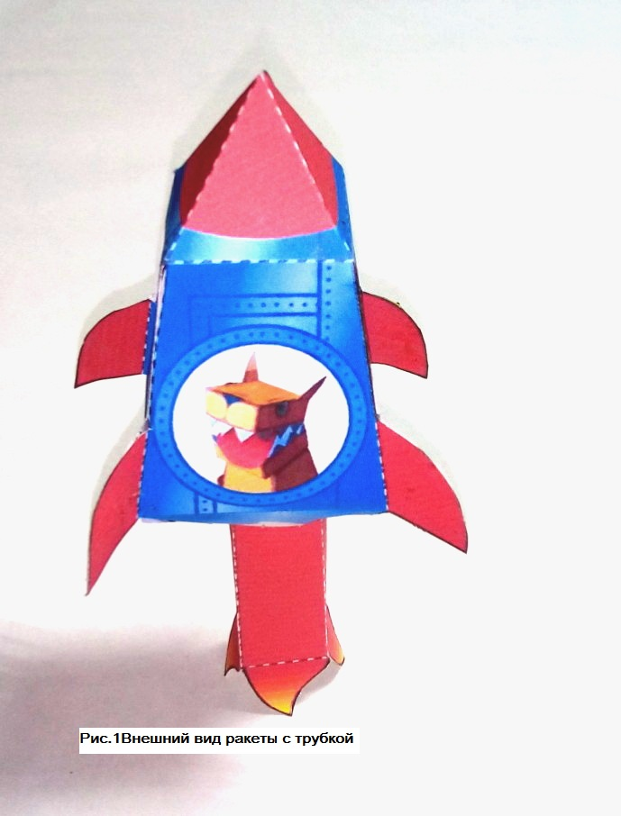**Тема: «Изготовление модели воздушной ракеты».**

**Цель и задачи.** Изготовить простейшую модель ракеты с использованием цветного картона и цветной бумаги, пользуясь ранее приобретёнными знаниями и навыками. Познакомить обучающихся с моделированием ракеты. Развивать конструкторское мышление, творческое воображение, а так же навыки работы с картоном и бумагой. Способство-вать воспитанию безопасности и аккурат-ности в работе с ножницами и клеем. Воспитывать такие качества, как трудолюбие и самостоятельность.

**Организация рабочего места**.

Материалы и инструменты, необходимые для работы. Рисунки ракеты, образец готового изделия.Бумага цветная и простая, картон, ножницы, клей, линейка, фломастеры.

1. **Этап. Организационный момент**.

Задачи. Подготовка детей к работе на занятии. Организация начала занятия, создание психологического настроя на учебную деятельность и активизация внимания. Повторим правила техники безопасности при работе с материалами и инструментами. Затем вспомним, чему мы научились на предыдущих занятиях по изготовлению поделок из картона и бумаги. Повторим общие моменты.

1. **Этап. Основной.**

Вначале **беседа об истории развития космического ракетостроения в нашей стране.**

Ракета - летательный аппарат тяжелее воздуха, подъёмная сила которого возникает по принципу реактивного движения. Этот принцип заключается в отталкивании ракеты от массы струи газов, образованных при сгорании топлива и истекающих из двигателя.

Первые ракеты – сигнальные, начали применяться в России в начале ХУ11 века (1680г). Одним из первых идею применения ракетного двигателя для космических полётов высказал революционер – народник Н. И. Кибальчич. В 1881г он разработал «Проект воздухоплавательного прибора», в основе которого был заложен принцип ракеты.

Весомый вклад в разработку теории реактивного движения внесли Н.Е.Жуковский (1847-1921) и И.В. Мещерский (1859-1935) – на рубеже Х1Х и ХХ веков.

Неоценим вклад в развитие теории ракет и ракетного движения К. Э. Циолковского (1857-1935), который дал основное решение вопроса «летания за пределы атмосферы» - в космос, предсказав будущее.

А первая советская ракета, построенная по проекту М. К. Тихонравова, взлетела 17.08.1933г.

В мае 1934г взлетела в воздух крылатая ракета, построенная под руководством С. П. Королёва. С его именем связаны первый искусственный спутник Земли, полёт Лайки, старт к Луне, планетам, полёты советских космонавтов, целая эпоха первых замечательных достижений в истории освоения космоса.

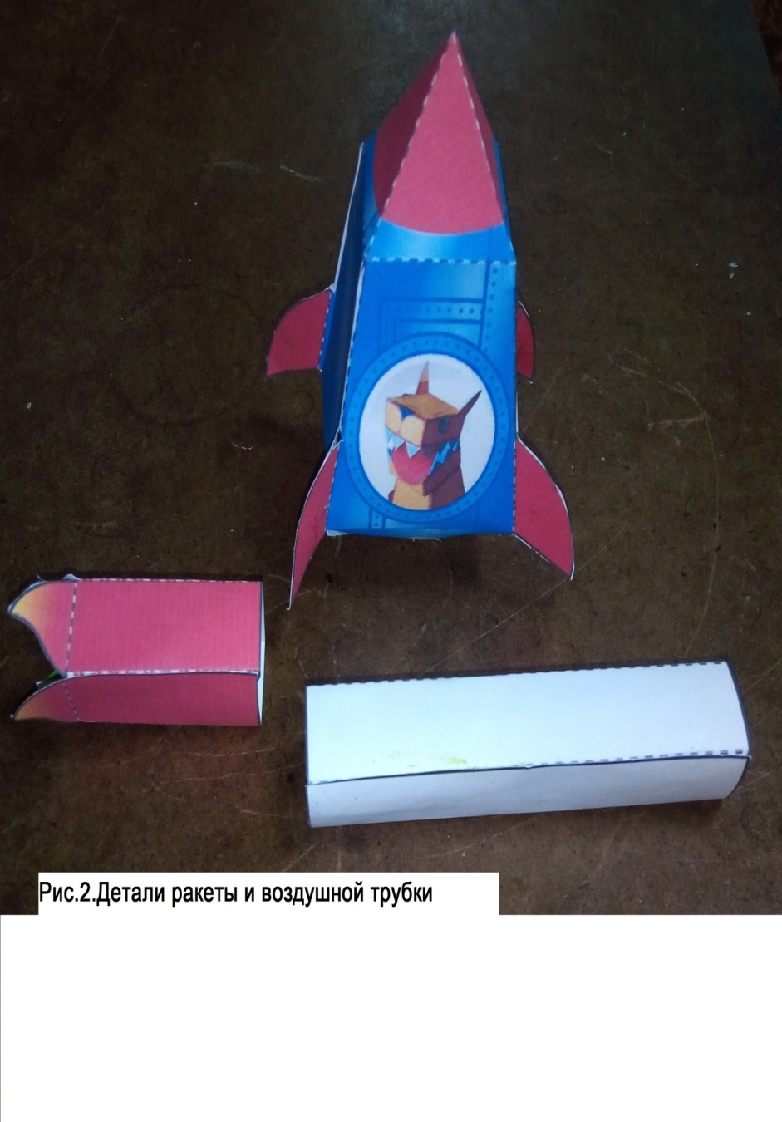

**Сегодня ракеты различают по многим признакам**:

а) по числу ступеней – одно и много-ступенчатые,

по способу соединения ступеней – схема с последовательным (поперечным) делением, параллельным (пакетным) комбинированным соединением;

б) по принципу полёта – аэродина-мические, баллистические и космические;

в) по наличию несущих плоскостей – крылатые и бескрылые;

г) по способу управления – управляе-мые и неуправляемые;

д) по назначению – метеорологические, геофизические, сигнальные, боевые и другие.

Несмотря на большое разнообразие, все ракеты имеют много общего в своём устройстве: полезный груз, корпус, двигатель, органы управления и источники энергии.

**Технология изготовления.**

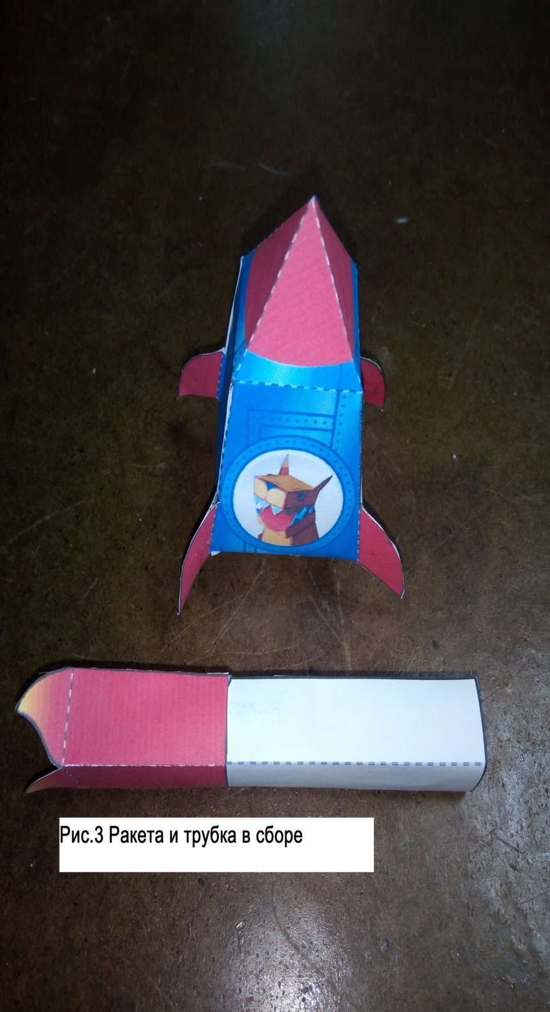Мы будем делать простейшую одноступенчатую ракету из картона.

Простейшие ракеты могут быть различных моделей, но и способы их запуска тоже разные: рукой, с помощью воздушной струи, или «волшебной палочки» - катапульты. Всякую конструкцию ракеты можно упростить, изменить, сделать интересней.

В нашем случае модель летающей ракеты мы изготовим из развёртки чертежа, который нанесен на тонкий картон или ватман. На детали корпуса ракеты и стабилизаторах мы видим различные линии чертежа – линии сгиба, клапаны с разметкой для нанесения клея.

При помощи линейки, неострого шила, или исписанной ручки проводим линии сгиба и склеиваем ракету и воздушную трубку (своеобразную пусковую установку).

Затем украшаем ракету деталями из цветной бумаги.

В полёт ракету запускаем при помощи воздушной струи. Для этого насаживаем ракету на трубку. При запуске сильная струя воздуха при помощи насоса от велосипеда или силы собственных лёгких ударит в головную часть ракеты с внутренней стороны и толкнёт модель точно вперёд: модель ракеты полетит. Дальность полёта ракеты определяется качеством изготовления ракеты и пусковой установки и навыками по запуску ракеты**.**

**3.Этап. Подведение итогов.**

Каждый из вас приложил свои умения и дизайнерские способности для того, чтобы создать ракету, непохожую на другие.

- Скажите несколько слов о своей работе.

- Какие трудности вы испытывали в роли дизайнера и конструктора?

Молодцы ребята, вы сегодня очень хорошо потрудились.



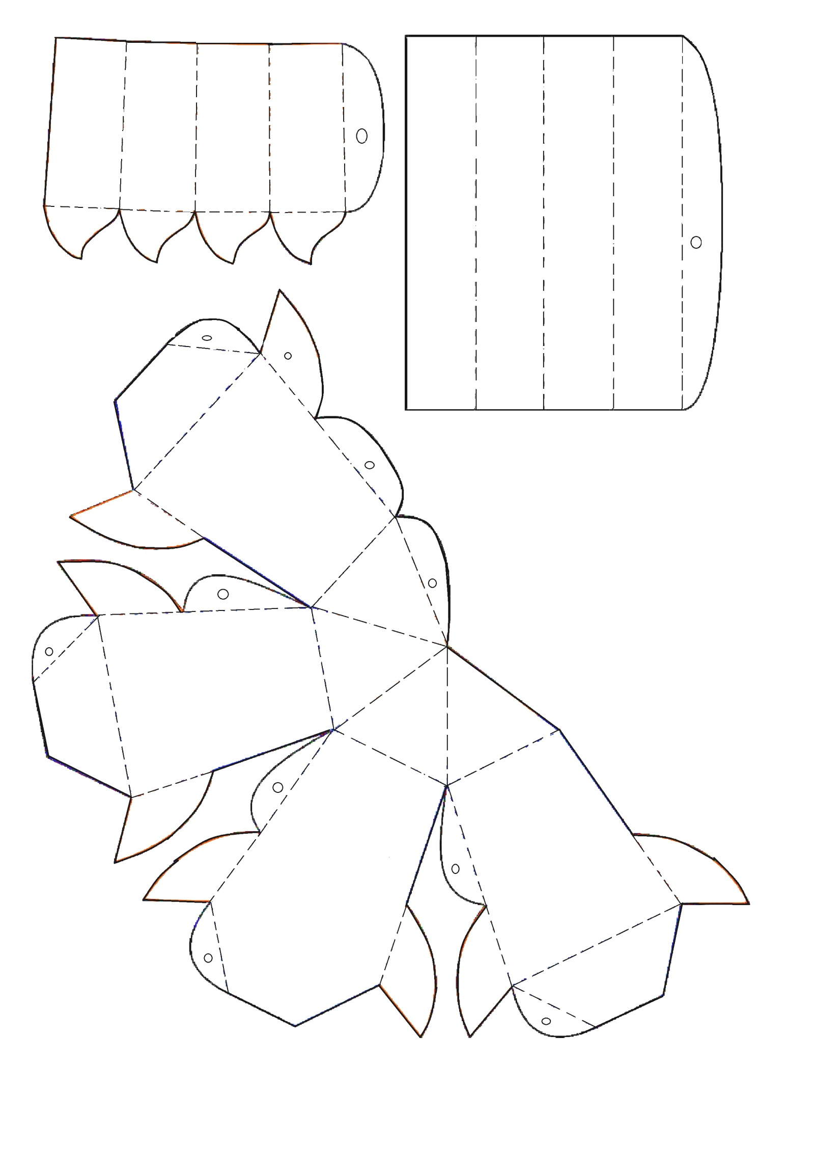Рисунок 4.Чертежи для распечатки.